Муниципальное казённое образовательное учреждение «Степновская Основная Общеобразовательная Школа»

Проектная работа

Откуда к нам пришли фразеологизмы

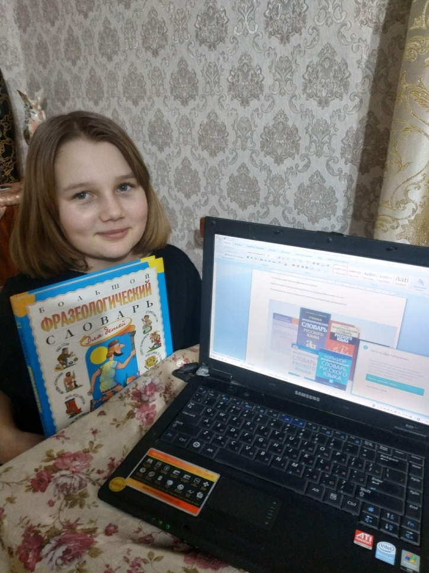
Руководитель:
учитель русского языка и литературы
Катаева Мария Ивановна

Работу подготовила
ученица 5 класса
Химина Вероника.
11 лет

С. Степное.
2020

Откуда к нам пришли фразеологизмы
Эпиграф:
Александр Иванович Куприн: «Язык – это
история народа и культуры. Поэтому
изучение и сбережение русского языка
является не праздным занятием от нечего
делать, но насущной необходимостью»

Содержание.
- Введение.
- Основная часть. Откуда к нам пришли фразеологизмы.
- Раздел языкознания – фразеология.
- Происхождение фразеологизмов.
- Употребление фразеологизмов.
- Значение фразеологизмов.
Цель: исследовать истории происхождения фразеологизмов.
Задачи: 1. Изучить источник возникновения славянских и заимствованных фразеологизмов;
2. раскрыть значения фразеологизмов ;
3. уметь использовать фразеологизмы в устной речи;
4. воспитывать любовь к родному языку.
Актуальность проекта: значимость фразеологических оборотов в нашей речи и в жизни.
Хотелось бы поговорить о великой неповторимой русской душе. Говорить по-русски — это значит сказать прямо, решительно и коротко. Все обязательно русскому человеку надо делать по-своему, не так, как это принято у других народов.
«Русское радушие оттого велико и сильно, что, народившись среди бесприветной природы и в бесприютной стране, выучилось ценить чужую нужду в помощи и понимать опасности тех, кто стучит в окно и просит приюта. Начало этому доброму и высокому чувству лежит во мраке далеких времен, когда заселялась русская земля, положили в основание характера беспредельное добродушие». Богат русский народ и на употребление разных приветливых слов и выражений.
Сегодня мне хочется рассказать о фразеологизмах, которые по происхождению могут быть исконно русскими или заимствованными.
Фразеология - это раздел науки о языке, в котором изучаются устойчивые словосочетания, цельные по своему значению. В этом разделе и изучаются фразеологизмы.
Таким образом, в русском языке есть словосочетания, которые равны по значению слову. В таких словосочетаниях нельзя изменить или опустить слово. Лексическое значение имеют все слова.
Русский язык очень богат фразеологизмами.
Данная работа представляет историю фразеологизмов, которые пришли к нам из разных стран, а некоторые родились в России.
Представляем первое словосочетание:
Верста коломенская- шутливое высказывание о высоком человеке.
Во время царствования Алексея Михайловича слово « верста» означало « ряд, линия, порядок». В 17 веке по распоряжению царя на дороге между Москвой и его летней резиденцией в селе Коломенской был наведен порядок: заново измерили расстояние и установили вёрсты (верстовые столбы) такой высоты, каких на Руси ещё не видывали. Местные жители говорили: « Верст по дороге наставили, что проехать нельзя».
Дорога получила название столбовой, а «коломенской верстой» стали называть очень высоких людей.
Ему уже пятнадцатый год пошёл. Вытянулся с коломенскую версту.
А. Н. Толстой « Пётр Первый».

Фразеологизм - Глас вопиющего в пустыне-
По библейскому сказанию, один из древнееврейских пророков призывал из пустыни израильтян приготовиться к встрече Бога. Для этого он предлагал проложить в степи дороги, понизить горы, выровнять поверхность Земли и сделать много других богоугодных дел. Но призывы пророка- отшельника не были услышаны.
С тех пор выражение «глас вопиющего в пустыне» стало синонимом напрасных уговоров, призывов, которые никто не принимает всерьёз. Бесполезные призывы, остающиеся без внимания.

В годину мрака и печали
Как люди русские молчали,
Глас вопиющего в пустыне
Один раздался на чужбине.
Н. П. Огарев. Предисловие к «Колоколу» Герцена.
Следующий фразеологизм - Делать из мухи слона - был известен ещё в Древней Греции, что означает: сильно и необоснованно преувеличивать что-либо, придавать незначительному делу слишком большое значение. В разговорной речи выражение «делать из мухи слона» употребляется, когда мелкие неприятности и неудачи искусственно раздувают до огромного размера.
У Французов по этому поводу есть своя поговорка - «делать горку из ничего», у англичан- «делать гору из кротовой кучки».

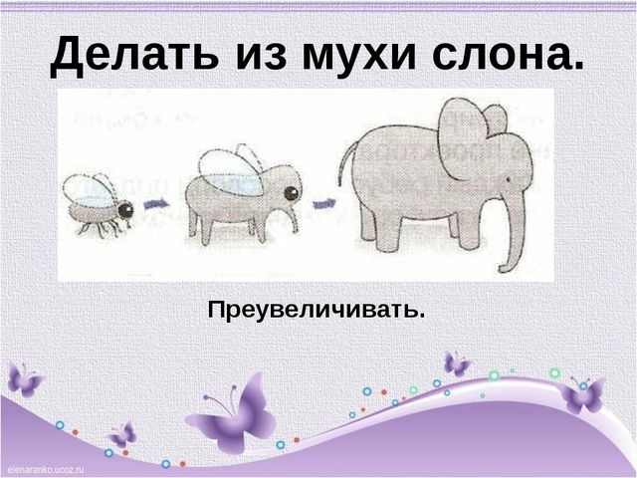

Очень интересен фразеологизм - Купить кота в мешке. Эта поговорка родилась у остряков во Франции. И в Германии до сих пор про авантюриста, всучившего негодную вещь другому, говорят, что он « продал кота в мешке».
Англичане заменили в ней кота поросёнком. Фразеологизм означает: приобрести что-либо не глядя, ничего не зная о качестве покупки. Поговорка, прижилась в русском языке, с юмором отражая отношению к неудачному покупателю.
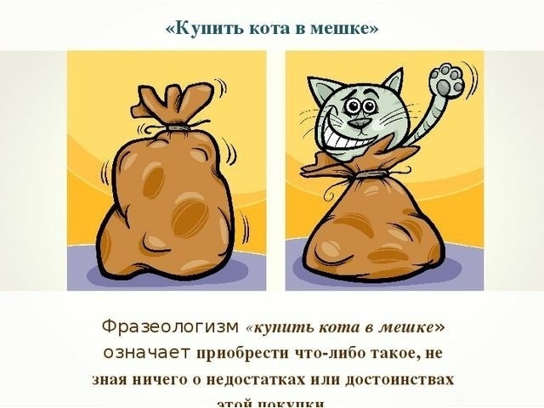
Представим следующий фразеологизм: Подложить свинью - устроить втихомолку кому-либо неприятность, какую-либо гадость.
В мусульманском мире свинья считается нечистым животным и Коран запрещает есть её мясо. Угостить мусульманина обманным путём свиным блюдом означает нанести ему жестокое оскорбление. Таким образом, выражение «подложить свинью» стало синонимом намеренных плохих действий по отношению к кому- либо.
Если Николай Ваныч видит, что другому эту плавку выпускать - обязательно свинью подложит.
В. Ф. Попов. «Сталь и шлак»

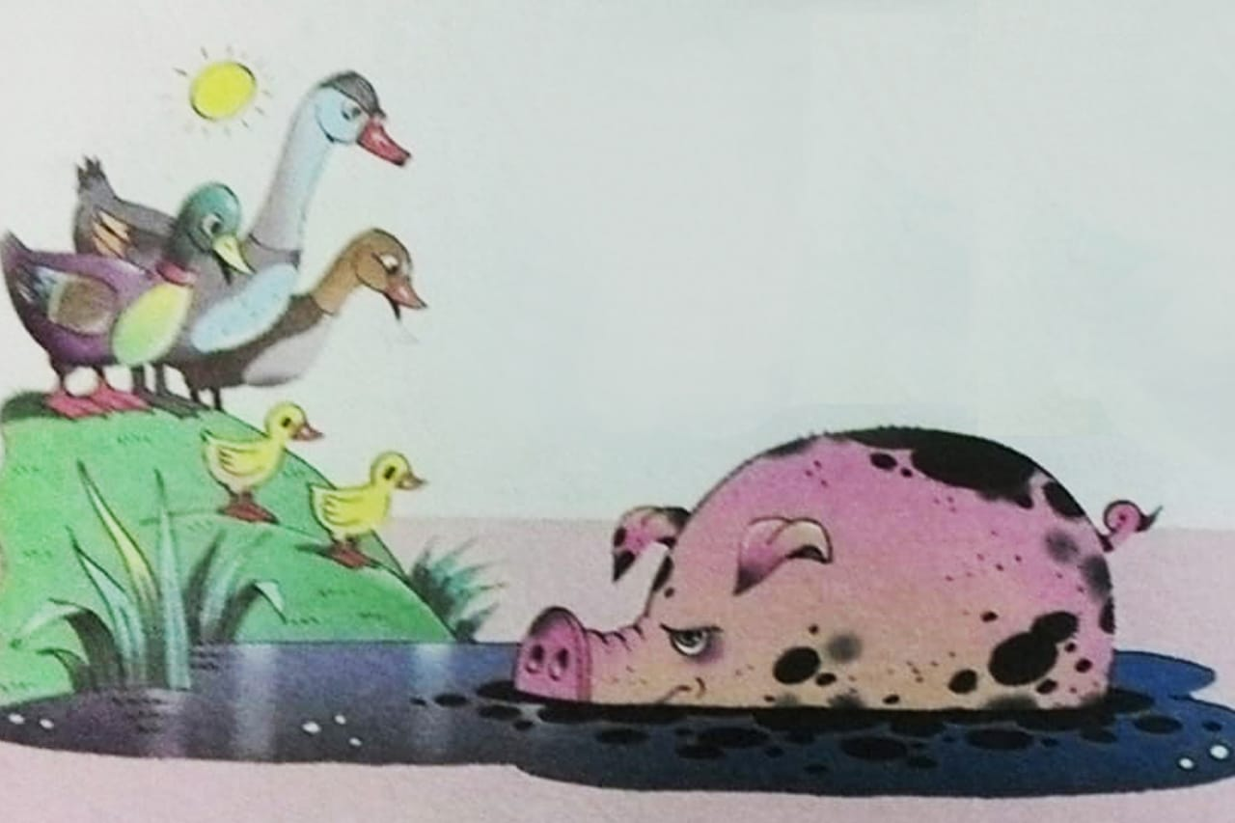

Больше всего фразеологизмов пришли к нам из Древней Греции. Объятия морфея- состояние сна.
В древнегреческой мифологии Морфей - бог сновидений, сын бога сна Гипноса. Обычно его изображали в виде маленького крылатого человечка с сомкнутыми веками и увешенного цветами мака. От имени его божества произошло и название лекарства- морфий- добываемого из головок мака и применяемого для обезболивания при операциях.
С древнейших времён выражение « очутиться в объятиях Морфея», употребляемое с шутливым оттенком, означает уснуть.

Земляк мой в номер свой ушёл, готовый упасть в объятия Морфея.
Я.П. Полонский. « Братья».

Пятое колесо в телеге- нечто лишнее, ненужное.
В Немецком языке есть пословица: «у телеги нет места для пятого колеса».Телега – это четырёхколёсная повозка для перевозки грузов конной тягой, в старину её ещё называли колесницей. Поэтому выражение « пятое синоним колесо в телеге» как синоним ненужного и лишнего стало крылатым и вошло в пословицы , например : « кого презираем, тот для нас пятое колесо в колеснице». Появились и другие выражения с цифрой пять с тем же значением, например: « пятый игрок лишний» , «Нужен как собаке пятая нога».
Я человек старый, может быть даже отсталый, у вас будет своя беседа, , что ж я тут буду как пятое колесо в колеснице.
А. Ф. Писемский. «Люди сороковых годов».

Как Мамай прошёл- Полнейший беспорядок, страшное опустошение чего- либо.
С нашествием монгольского хана Батыя в 1237 году на Руси установилась монголо- татарское иго, когда русские князья вынуждены были терпеть унижения и платить огромную дань. В 1380 году новый хан, Мамай, повёл монгольские войска на Москву, сокрушая и опустошая всё на своём пути. Путь монголам преградил великий князь Московский - Дмитрий, приняв бой на Куликовом поле. Страшная сеча длилась целый день, но закончилась победой русских войск. Народ надолго сохранил память о Мамаевом побоище и тех жутких картинах разрушений и опустошений, совершенных монгольскими войсками, что нашло отражение в выражении: «как Мамай прошёл». Оно является синонимом разгрома и полнейшего беспорядка.

Как Мамай прошел по дому… нате-ка, поглядите. Разбросано всё, растворено…. Уйти нельзя.
М. Горький. « Дети солнца».

Жить на широкую ногу- жить пышно, богато, с размахом и щедростью.
Это выражение возникло в Среднее века благодаря английскому королю Генриху 2 Плантагенету.
На большом пальце правой ноги короля вырос уродливый нарост , вследствие чего монах вынужден был носить башмаки с загнутыми кверху носами. Знатные богатые люди, подражая ему, также стали носить огромную обувь. Чтобы такие большие ботинки на свалились с ноги, модникам приходилось набивать их сеном. Обыкновенным гражданам разрешалось носить башмаки с носком не длиннее 15 сантиметров.
В России выражение «жить на широкую ногу» укоренилось в середине 19 века. До этого в русском языке существовало выражения : «на широкую руку», « на барскую руку», « жить на лёгкую ногу» и др.
… живёт она на широкую ногу: наняла особняк с большим садом, имеет двух горничных, кучера.
А. П. Чехов « Скучная история».
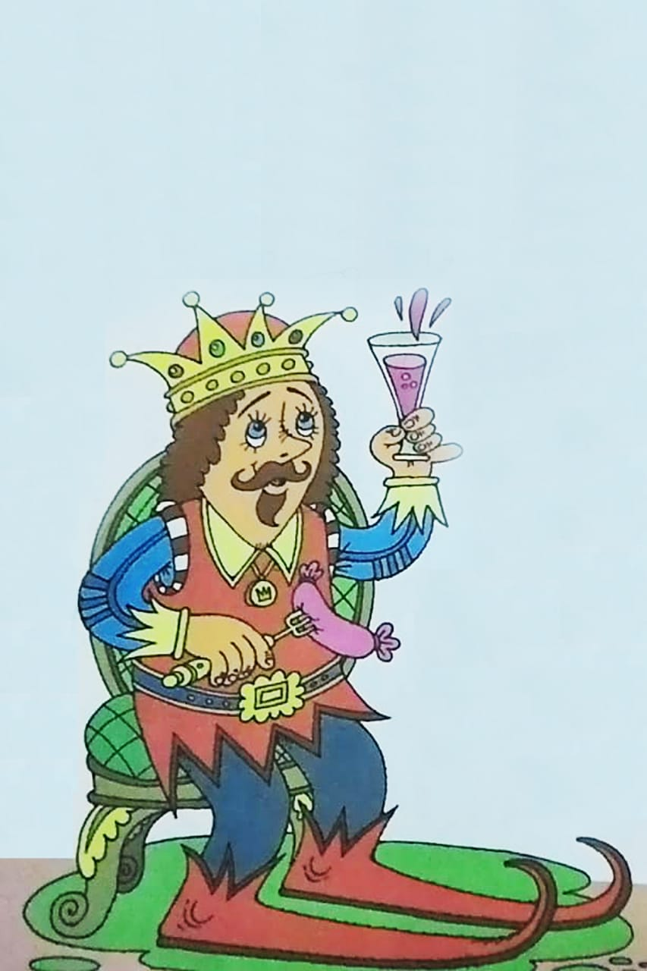

Потерпеть фиаско - испытать неудачу; неоправданные надежды.
Слово « фиаско»- итальянского происхождения и означает большую двухлитровую бутыль. Выражение « потерпеть фиаско» происходит от реального исторического события. Флорентийский актёр и комик Арлекин Бианконелли выходил на сцену с какими-нибудь вещами и, обыгрывая их, смешил публику. Однажды он вышел с двухлитровой бутылью, завёрнутой в солому, но публику рассмешить не удалось. Тогда он обратился к бутыли: «Это ты во всём виновата» - и бросил её через плечо. Эта находка понравилась публике, но с тех пор при всякой неудачи артистов говорили: «Это Фиаско Бианконелли» .
Позже фраза вышла за пределы Италии, потеряла имя актёра, и слово « фиаско» стало означать провал, неудачу не только на сцене, но и в других делах.
Из писем Гоголя мы знаем, какой неизлечимой раной залегла в его сердце полное фиаско его « Переписки».
И. С. Тургенев. « Заметки».

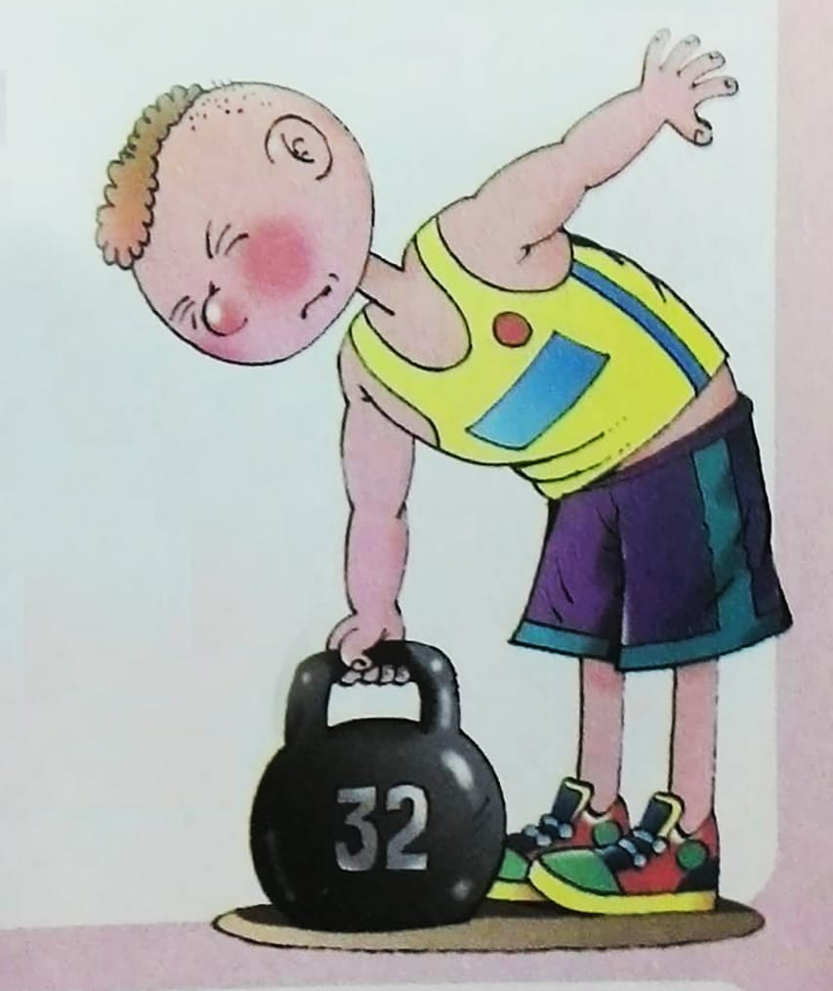

Большую помощь в изучении фразеологии могут оказать фразеологические словари. Первый такой словарь вышел в 1967 году под редакцией А. И. Молоткова, он так и называется: «Фразеологический словарь русского языка». В 2017 году « Словарю…» исполнилось 50 лет.
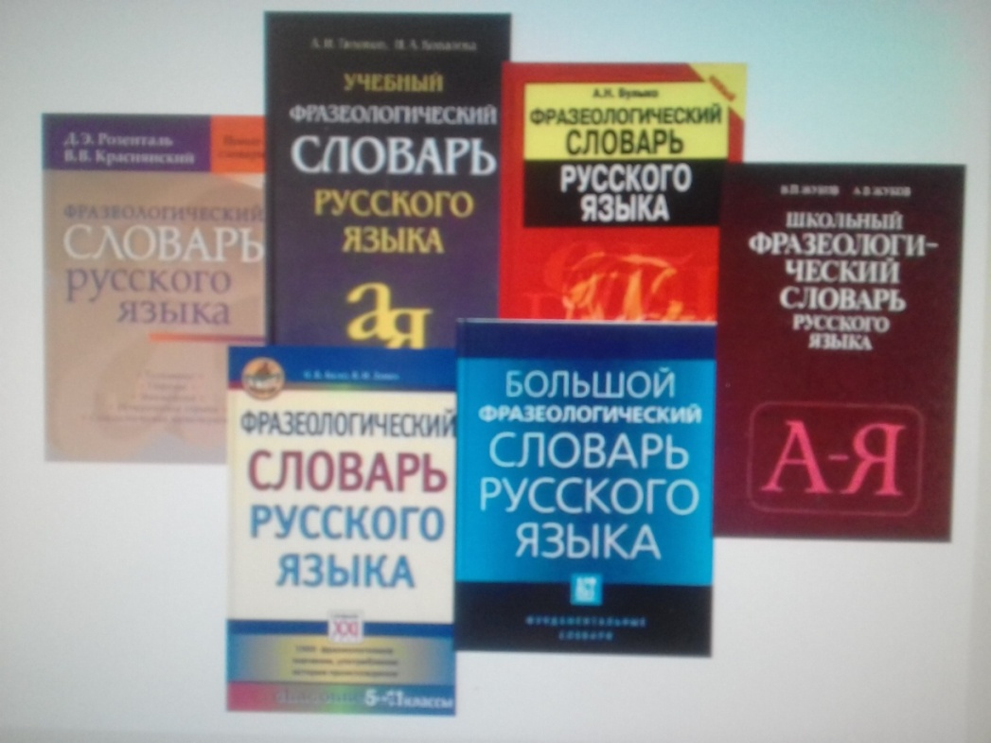

Если вы хотите, чтобы окружающие слушали вас с интересом, то учитесь употреблять в своей речи устойчивые сочетания слов. Они являются одним из самых ярких средств выразительности языка, украшают речь, обогащают приёмы ораторского искусства. Фразеологические обороты обогащают язык, делают речь яркой, образной, меткой. Очень важно их правильно и уместно использовать.
Знание лексической нормы русского языка и ее соблюдение — неотъемлемая часть речевой культуры человека.
Желаю вам быть культурным человеком не только в поведении, но в речи!

Используемая литература.

1.Большой фразеологический словарь для детей. Москва. ОЛМА. Медиа Групп. 2010
- Интернет-ресурсы:
- Учебник «Русский язык». 6 класс. 2018г.
- Л.Т. Григорян «Язык мой – друг мой».
- А.И. Молотков «Фразеологический словарь русского языка».

